Terbit pada laman web jurnal : **http://ojsamik.amikmitragama.ac.id**

|  |  |  |
| --- | --- | --- |
| E:\Logo AMIK.jpg | **JURNAL JARINGAN SISTEM INFORMASI ROBOTIK (JSR)**  **Vol. X No. X TAHUN 20XX E - ISSN : 2579-373X** | |
|  |  |

# **SISTEM INFORMASI PEMBERKASAN ORDER MARKETPLACE PADA PT FLEXOFAST INDONESIA**

**Thoyyibah. T*1, Wasis Haryono**

12 Fakultas Ilmu Komputer, Program Studi Teknik Informatika, Universitas Pamulang, Kota Tangerang Selatan, Indonesia

Email: *1dosen01116@unpam.ac.id

**Abstrak**

Order marketplace ini mengacu pada sebuah software yang berjalan pada komputer, aplikasi browser, dan menggunakan scanner sebagai alatnya. Sistem Pemberkasan pada umumnya dapat melakukan input data AWB, mengklasifikasi order marketplace. Sistem Pemberkasan seringkali didesain sesuai dengan kebutuhan client. Saat ini sistem klasifikasi manual yang diterapkan kurang efektif dan efisien. Oleh karena itu memungkinkan adanya kesalahan-kesalahan informasi pencatatan data AWB, dan pemisahan order marketplace. Hal ini dapat mengakibatkan kejadian yang merugikan serta dapat menghambat kegiatan dalam pemisahan order marketplace. Oleh karena itu, penentuan model pemisahan order marketplace sangat penting dalam rangka untuk meningkatkan efisiensi prosedur bisnis dan mempermudah pekerja sehingga dapat mengurangi kesalahan-kesalahan yang sebelumnya. Metode yang digunakan pada penelitian ini yaitu Model SDLC air terjun (Waterfall) sering juga di sebut model seksuansial linier (sequential linier) atau alur hidup klasik (classic life cycle). Hasil Penelitian ini yaitu Penggunaan aplikasi pemberkasan yang kami buat membantu meningkatkan efisiensi proses manifest pada PT Flexofast Indonesia. Fitur yang ada pada sistem masih belum maksimal, sehingga kedepannya dapat diperbaharui agar dapat mencakup semua fitur yang dibutuhkan pada PT Flexofast Indonesia.

**Kata Kunci:** Marketplace, Aplikasi, Waterfall

**Abstract**

*This marketplace order refers to a software that runs on a computer, a browser application, and uses a scanner as a tool. The filing system in general can input AWB data, classify marketplace orders. File systems are often designed according to client requirements. Currently the manual classification system that is applied is less effective and efficient. Therefore it is possible that there are information errors in recording AWB data, and the separation of marketplace orders. This can result in adverse events and can hinder activities in the separation of marketplace orders. Therefore, determining the order marketplace separation model is very important in order to increase the efficiency of business procedures and make it easier for workers so that they can reduce previous mistakes. The method used in this study is the waterfall SDLC model (Waterfall) which is often also called the linear sexual model (sequential linear) or the classic life cycle. The results of this study are that the use of the filing application that we made helps increase the efficiency of the manifest process at PT Flexofast Indonesia. The features in the system are still not maximized, so that in the future it can be updated so that it can cover all the features needed at PT Flexofast Indonesia.*

**Keywords**: *Marketplace, Application, Waterfall*

1. **PENDAHULUAN**

Perkembangan digital terus bertumbuh seiring meningkatnya kemajuan industri dalam berbagai bidang pemasaran. Selain berfungsi sebagai sarana informasi, bagi kalangan pelaku industri juga berguna sebagai sarana efisiensi industri yang dijalankannya. Perkembangan yang pesat pada pemberkasan order dibutuhkan untuk membantu tugas manusia agar tercapainya efektifitas dan efisiensi dalam hal bisnis.

Pemberkasan adalah penempatan naskah ke dalam suatu himpunan yang tersusun secara sistematis dan logis sesuai dengan konteks kegiatannya sehingga menjadi satu berkas karena memiliki hubungan informasi, kesamaan jenis atau kesamaan masalah dari suatu unit kerja yang memudahkan dalam penyimpanan dan penemuan kembali arsip. Beberapa penelitian di bidang pemberkasan yaitu penelitian pertama Pengujian sistem informasi manajemen siswa Berbasis website menggunakan metode black box Dan white box [1]. Penelitian kedua Analisis autentikasi dan pengelolaan arsip elektronik di dinas kearsipan dan perpustakaan kabupaten semarang [2]. Penelitian ketiga Aplikasi Monitoring Berkas Perkara Tindak Pidana Umum pada Kejaksaan Negeri Ketapang [3]. Penelitian ke empat Pengujian Software Aplikasi Perawatan Barang Milik Negara Menggunakan Metode Black Box Testing Equivalence Partitions [4].

PT Flexofast Indonesia adalah solusi eCommerce satu pintu untuk semua skala bisnis, yang dikelola oleh tim warehouse & logistik yang profesional, PT Flexofast Indonesia berdiri sejak Tanggal 12 Oktober 1998 yang beralamat di Jl. Pembangunan No. 9, Tangga Asem Sewan, Neglasari, Tangerang, Banten, Indonesia 15129.

Order marketplace ini mengacu pada sebuah software yang berjalan pada komputer, aplikasi browser, dan menggunakan scanner sebagai alatnya. Sistem Pemberkasan pada umumnya dapat melakukan input data AWB, mengklasifikasi order marketplace. Sistem Pemberkasan seringkali didesain sesuai dengan kebutuhan client.

Saat ini sistem klasifikasi manual yang diterapkan kurang efektif dan efisien. Oleh karena itu memungkinkan adanya kesalahan-kesalahan informasi pencatatan data AWB, dan pemisahan order marketplace. Hal ini dapat mengakibatkan kejadian yang merugikan serta dapat menghambat kegiatan

dalam pemisahan order marketplace. Oleh karena itu, penentuan model pemisahan order marketplace sangat penting dalam rangka untuk meningkatkan efisiensi prosedur bisnis dan mempermudah pekerja sehingga dapat mengurangi kesalahan-kesalahan yang sebelumnya.

1. **METODOLOGI PENELITIAN**

Berikut adalah metode penelitian yang digunakan dalam dalam sistem informasi pemberkasan adalah sebagai berikut:

* 1. **Metode Waterfall**

Model SDLC air terjun (Waterfall) sering juga di sebut model seksuansial linier (sequential linier) atau alur hidup klasik (classic life cycle), model air terjun menyediakan pendekatan alur hidup perangkat lunak secara sekuensial atau terurut dimulai dari analisis, desain, pengcodean, pengujian dan tahapan pendukung (support), berikut ini model air terjun.

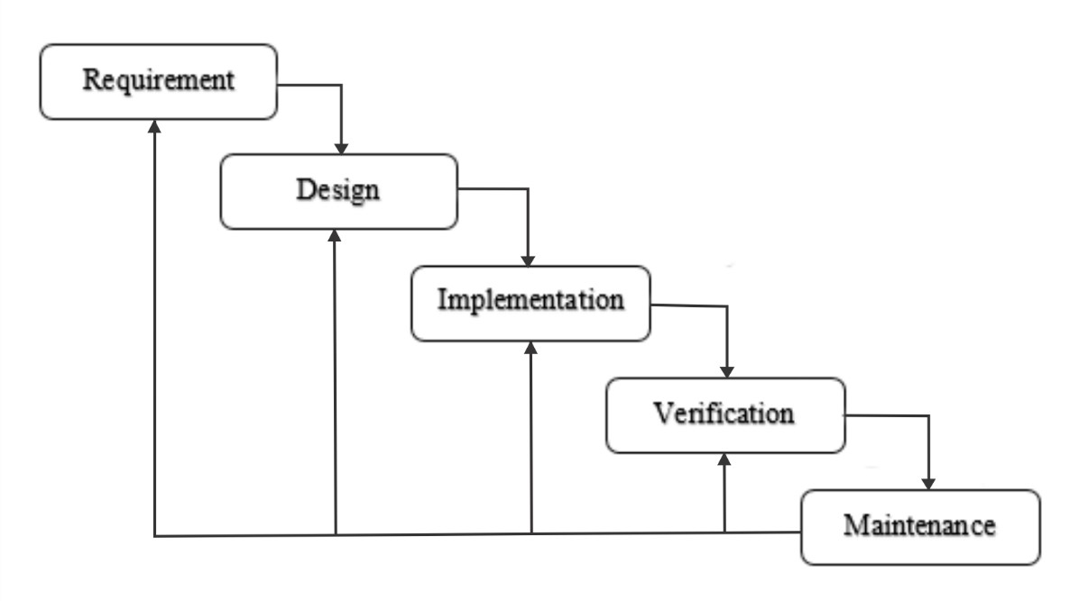

Gambar 2. 1 Metode Waterfall

1. Requirement analysis (Analisis kebutuhan)

Tahap ini pengembang sistem diperlukan komunikasi, bertujuan untuk memahami perangkat lunak yang diharapkan oleh pengguna yang kemudian didefinisikan secara rinci dan berfungsi sebagai spesifikasi sistem.

1. System design (Desain sistem)

Tahap ini perancangan sistem mengalokasikan kebutuhan sistem dari tahap sebelumnya, baik perangkat keras maupun perangkat lunak dengan membentuk aksitektur sistem secara keseluruhan. Desain sistem membantu dalam menentukan hardware serta sistem persyaratan, dan juga membantu mendefinisikan arsitektur sistem secara keseluruhan.

1. Implementation

Tahap ini, seluruh unit direalisasikan sebagai serangkaian program atau unit program, yang terintegrasi dalam tahap selanjutnya. Setiap unit program dikembangkan dan diuji untuk fungsional yang disebut sebagai unit testing.

1. Integration & Testing

Seluruh unit yang dikembangkan dalam tahap implementasi, selanjutnya diintegrasikan ke dalam sistem setelah pengujian yang dilakukan masing – masing unit. Setelah itu seluruh sistem diuji untuk mengecek setiap kegagalan maupun kesalahan.

1. Maintenance

Merupakan tahapan terakhir dalam metode waterfall. Perangkat lunak yang sudah jadi, dijalankan serta dilakukan pemeliharaan. Pemeliharaan melibatkan pembetulan kesalahan yang tidak ditemukan pada tahapan – tahapan sebelumnya, meningkatkan implementasi unit sistem dan meningkatkan layanan sistem sebagai kebutuhan baru.

1. **HASIL DAN PEMBAHASAN**

**3.1 Metode Waterfall**

Pada tahap ini penulis menggunakan dimuai dengan memebuat use case sampai penggunaan tampilannya.

1. Bagian Pembuatan Use Case Diagram

Diagram use case merupakan gambaran atau representasi dari interaksi yang terjadi antara sistem dan lingkungannya. Use Case Diagram menggambarkan fungsionalitas dari sebuah sitem (apa fungsinya), yang mempresentasikan sebuah interaksi antara actor dengan sistem (sebuah pekerjaan. Berikut ini adalah use case pada program istem klasifikasi order marketplace menggunakan machine learning.

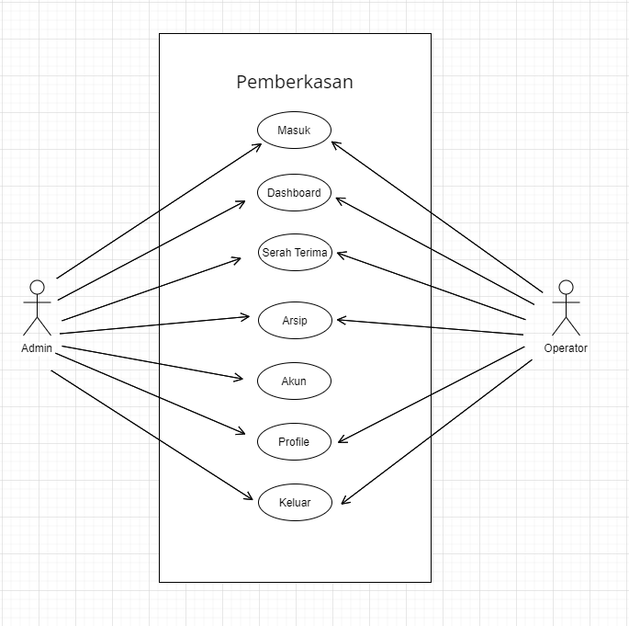

Gambar 2. Use Case

Gambar 2 diatas adalah use case diagram sistem klasifikasi order marketplace menggunakan machine learning pada PT Flexofast Indonesia, dimana admin dapat mengakses masuk, dashboard, serah terima, arsip, akun, profile, dan keluar. Sedangkan operator hanya bisa mengakses login, dashboard, serah terima, arsip, dan keluar.

Gambar 3 dibawah ini menunjukan implementasi form login admin atau operator yang akan mengakses aplikasi Pemberkasan berbasis web. karyawan harus mengisi username dan password yang sesuai dengan yang terdaftar pada server. Jadi karyawan yang sudah terdaftar di database dapat mengakses aplikasi ini menggunakan username dan password yang telah didaftarkan.

b. implementasi

1. Halaman Login

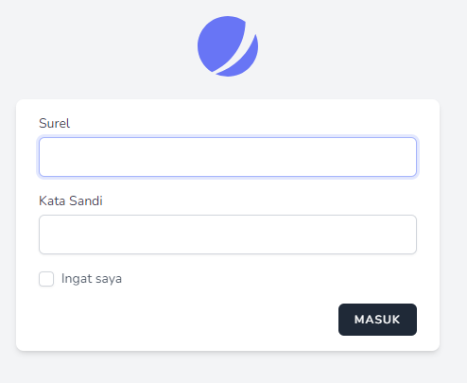

. Gambar 3. Halaman Login

### 2. Halaman Dashboard

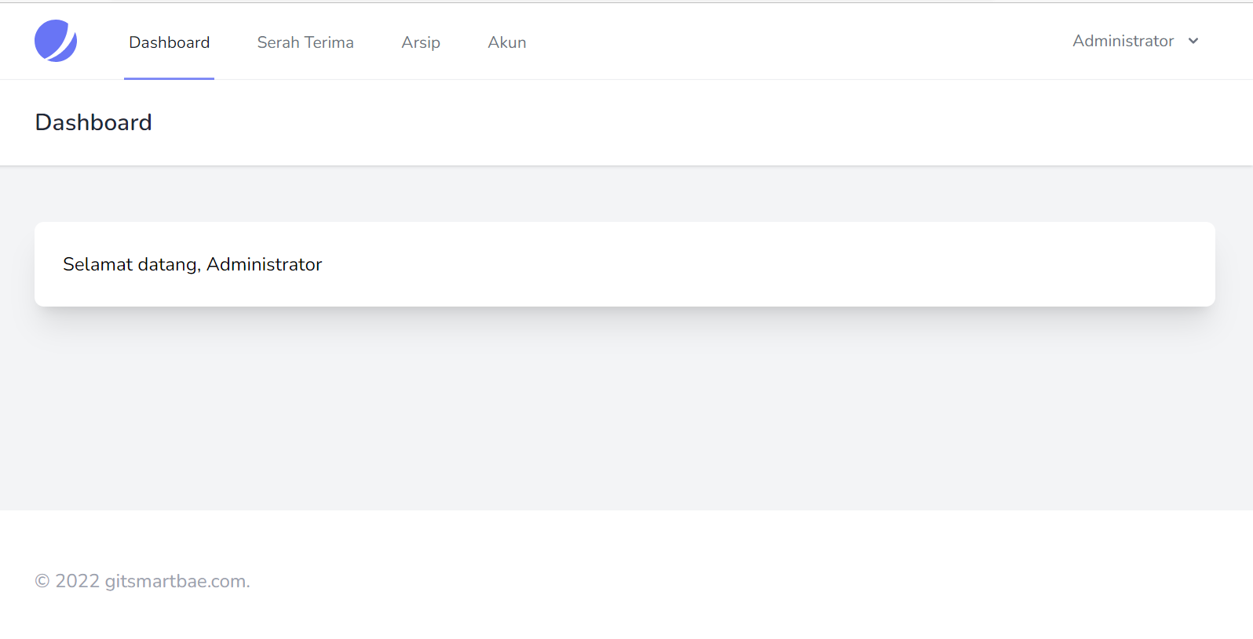

. Gambar 4. Halaman Dashboard

Pada Gambar 4 halaman dashboard terdapat kalimat selamat datang kepada karyawan yang telah masuk ke aplikasi.

**KESIMPULAN**

Kesimpulan yang dapat diambil dari pelaksanaan perancangan sistem klasifikasi order marketplace ini,, maka dapat diambil beberapa kesimpulan sebagai berikut:

1. Penggunaan aplikasi pemberkasan yang kami buat membantu meningkatkan efisiensi proses manifest pada PT Flexofast Indonesia.
2. Fitur yang ada pada sistem masih belum maksimal, sehingga kedepannya dapat diperbaharui agar dapat mencakup semua fitur yang dibutuhkan pada PT Flexofast Indonesia.
3. **REFERENCES**

[1] D. A. N. W. Box, “BERBASIS WEBSITE MENGGUNAKAN METODE BLACK BOX,” no. September, pp. 10–11, 2022.

[2] M. Listiyani, “Analisis autentikasi dan pengelolaan arsip elektronik di dinas kearsipan dan perpustakaan kabupaten semarang”.

[3] J. A. Liansyah, N. Safriadi, and E. E. Pratama, “Aplikasi Monitoring Berkas Perkara Tindak Pidana Umum pada Kejaksaan Negeri Ketapang,” vol. 8, no. 2, pp. 195–200, 2022.

[4] N. W. Rahadi and C. Vikasari, “Pengujian Software Aplikasi Perawatan Barang Milik Negara Menggunakan Metode Black Box Testing Equivalence Partitions,” vol. 11, no. 01, pp. 57–61, 2020, doi: 10.35970/infotekmesin.v11i1.124.